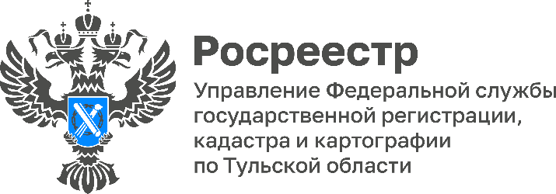

Управлением Росреестра по Тульской области организован 15-часовой марафон консультаций для граждан
В честь 15-летнего юбилея Росреестром по всей стране организован 15-часовой марафон консультаций по вопросам государственной регистрации прав на недвижимость. Консультации будут проходить через общественные приемные МФЦ, расположенным по адресам:
- г. Тула, пр. Ленина, д.63 (отделение №33) – с 9:30 до 13:00;
- г. Новомосковск, ул. Московская, д. 7 (отделение №17) – с 14:00 до 18:00.

«В Тульской области консультации пройдут 21 и 28 февраля в онлайн формате. В эти дни каждый заявитель сможет получить разъяснения по вопросам учтено-регистрационных действий от сотрудников Управления», - рассказала руководитель Управления Росреестра по Тульской области Ольга Морозова.

Консультирование заявителей будет осуществляться по следующим вопросам:
- порядок проведения государственного кадастрового учета и (или) государственной регистрации прав;
- комплектности документов, предоставляемых для осуществления учтено-регистрационных действий;
- по вопросам дарения, наследования, залога, оформления в собственность, аренду, а также иных действий с объектами недвижимости.

